Поколение Text: жизнь в телефоне
Лена Чарлин
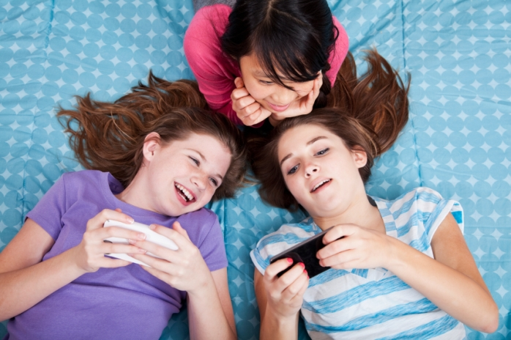

За соседним столиком в кафе сидит компания подростков. Шестеро мальчишек-старшеклассников: одежда всех цветов радуги, подносы с колой и гамбургерами, периодические взрывы общего смеха.
Смех не слишком частый оттого, что у всех в руках мобильные телефоны, с которыми парни не расстаются ни на минуту, склонив головы над экранами. Все происходит одновременно: отправить другу смешную картинку, обмакнуть наггет в горчичный соус, сфотографировать приятелей и выложить фото в Инстаграм, получить пять мгновенных лайков от тех, кто сидит напротив. Реальность и виртуальность так причудливо перемешиваются, что все труднее становится отличать одно от другого.

Мобильный телефон – необходимость для школьника. Родителям важно иметь возможность связи в любой момент и понимать, где ребенок находится. Но покупка телефона может открыть и ящик Пандоры. Особенно если ребенку достается не обычная трубка с минимальным набором функций, а смартфон, позволяющий заполнить себя любой начинкой: от бесплатных мессенджеров до массы игр и развлекательных приложений.

Подростковый возраст – время ранимости, многочисленных переживаний и сомнений: как я выгляжу? Не смешно ли то, что я говорю? Как начать диалог с человеком, который нравится? Общение с помощью телефонной переписки позволяет завуалировать стеснительность и замешательство. Похожие способы контакта были во все времена. Так в девятнадцатом веке персонажи романа «Анна Каренина» Левин и Кити признавались друг другу в чувствах, чертя мелком на карточном столе заглавные буквы слов. В двадцатом веке записку, написанную на тетрадном листе, подкладывали в школьный портфель. В двадцать первом – пишут sms. Возможно, не самое романтичное свидетельство времени, но его сложно игнорировать.

Как сложно игнорировать преимущества, которые предоставляет круглосуточный доступ к интернету: способность общаться с человеком в любой точке мира, где есть интернет-подключение, поиск единомышленников по всему свету, изучение иностранных языков. Да и просто возможность быть в курсе последних технологических новинок и идти в ногу со временем.

Когда родители устраивают скандалы из-за чрезмерной привязанности детей к телефону и при этом прибегают не к конструктивному разговору, а к фразам в стиле «Сколько можно печатать?», «Глаза испортишь!» и «Что в нем может быть интересного?», то своей реакцией могут лишь увеличить отчуждение и поддержать бунтарские настроения в своих подростках. В противовес этому можно постараться понять, что такого интересного ребенок находит в своем телефоне. Чтобы разговаривать на одном языке, не обязательно использовать подростковый сленг в своей речи, но все же это удобно – понимать, что имеют в виду дети, рассказывая про то, как они поставили себе новую «аву» или «забанили» кого-то в фейсбуке.

Однако важно, чтобы взрослые могли вовремя заметить тревожные сигналы, которые характеризуют телефонную зависимость:
- дети фокусируются на телефоне и не интересуются другими вещами, считая их не стоящими внимания;
- берут телефон с собой в постель;
- начинают употреблять в речи акронимы (аббревиатуры из начальных букв слов или словосочетаний) – например, «др» вместо «день рождения», а также различные сокращения: «очень» до «оч» или «спасибо» до «спс»;
- имеют проблемы с концентрацией в школе, с трудом выражают мысли в письменных работах не в последнюю очередь из-за того, что часто пользуются упрощенным языком sms;
- не могут занять себя другими делами, если остаются без связи – вплоть до депрессивного состояния и панических атак;
- имеют проблемы с шеей и позвоночником или синдром запястного канала.

Говоря о количестве сообщений, которые отправляют современные подростки, статистические исследования выдают цифру – 60 посланий в день, а врачи заявляют о новых типах психических расстройств у пользователей мобильных телефонов:

Текстофрения – расстройство, при котором человеку кажется, что ему пришло сообщение. Он слышит сигнал или вибрацию телефона, хотя на самом деле ничего не происходит.

Текстревожность – навязчивое беспокойство от невозможности отправлять сообщения или получать их, находясь, например, в помещении, где устройство необходимо выключать.

К современным расстройствам относится и бессмысленная рассылка большого количества сообщений друзьям с целью обратить на себя внимание, а также посттравматическое текстовое расстройство, при котором человек отключается от внешнего мира и сосредоточивается лишь на телефоне, из-за чего может получить как психические, так и физические травмы (например, если переходит дорогу, глядя на экран и не смотря по сторонам).
Обратить детское внимание на реальную жизнь – задача не из легких. Но если в семье нет культа гаджетов, а сами родители не погружены в круглосуточное общение с компьютером и телефоном, то первой задачей будет – предлагать детям ситуации, которые требуют общения и вовлеченности без участия телефона.
Запрет на использования телефонов – не лучший выход, особенно в эру подросткового сопротивления. Напротив, важно, чтобы родители дали ребенку понять: как справиться с сетями, в которые затянуло телефонное общение.
Если на словах договариваться трудно, можно установить и даже прописать правила дома, которые должны соблюдаться всеми членами семьи. Например, не пользоваться телефоном за едой и во время семейных праздников, ставить его на беззвучный режим во время приготовления уроков. Помнить о местах, где телефон отключается: школа, библиотека, театр, поликлиника.
Дети любят факты и эксперименты. Можно рассказать им о том, что в мире существует ежегодная традиция – устраивать дни без гаджетов. Девиз этого мероприятия – выключить экран и включить жизнь. Подходящим временем для такого эксперимента может стать семейный отпуск. Поначалу и взрослым и детям трудно обходиться без привычного средства связи, но уже на второй-третий день отпуска все понимают, что жизнь бывает насыщенной и без поминутных взглядов на экран. Такое добровольное лишение может показаться искусственным, но со временем даст ребенку возможность вспомнить о других сторонах реальности: чтении, спорте, музыке, прогулках и простых разговорах, не требующих участия пальцев и клавиатуры.
К тому же отдых от телефона позволит понять, что, чтобы было о чем писать сверстникам, нужно иметь собственную, наполненную событиями жизнь, а значит – отключаться от интернета.
Положительный пример показывают взрослые, если не отвлекаются на экраны своих устройств во время игры с детьми, не прерывают разговор с ребенком словами «подожди секунду, кажется, мне пришло сообщение». Переписываясь с детьми, мамы и папы могут сами задавать тон и содержание смс-общения: слова участия и поддержки, вопросы по делу, а не только бессмысленный чат. Также родители могут помочь переключить внимание с sms на другие интересные и полезные функции телефонов: фотография, словари, планировщики, органайзеры.
Хорошо, когда дом открыт друзьям, и дети имеют возможность приглашать сверстников в гости. Есть шанс, что, оказавшись на одной территории, они отложат телефоны в сторону и придумают что-то, что отличается от показывания друг другу клипов на youtube. А если взрослые будут помогать идеями – организовывать совместные с дружественными семьями встречи, пикники, вечера с настольными играми, выезды в кино или боулинг – детям будет проще и самим брать эти идеи на вооружение.
Вступая в возраст социализации, дети стремятся проводить со сверстниками как можно больше времени. И телефон позволяет им всегда быть на связи. Чаще всего дети продолжают общаться с помощью текстовых сообщений с реальными друзьями, а не ищут новых контактов. Но родители, обеспокоенные сетевой безопасностью, тем не менее, должны рассказать о том, как защищать свои аккаунты и не поддаваться уловкам смс-мошенников.
А также почаще обращать детское внимание на живые, а не компьютерные игры, разговоры и увлечения, не предполагающие использование технических устройств, но помогающие развивать социальные навыки. Умение разговаривать с людьми с глазу на глаз актуально и в учебе, и в работе, и в личной жизни. И хочется верить, что признаваться в чувствах будущим избранникам наши дети будут все-таки без помощи sms.

